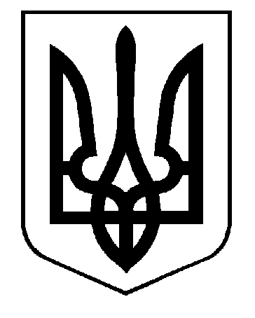
УКРАЇНА

ХАРКІВСЬКА ОБЛАСНА ДЕРЖАВНА АДМІНІСТРАЦІЯ
СЕКТОР У СПРАВАХ РЕЛІГІЙ
пл. Свободи, 5, Держпром, 1 під‘їзд, м. Харків, 61022, тел./факс (057)705-19-76, 705-19-75, 757-46-90,
e-mail: religoda@kharkivoda.gov.ua, код ЄДРПОУ 23912962

№ ,,
На № 01-84/2642 від 03.04.2019 ,

Сектор з питань запобігання та виявлення корупції апарату обласної державної адміністрації

На виконання листа від 03.04.2019 надаємо звіт щодо виконання сектором у справах релігій обласної державної адміністрації у І кварталі 2019 року Антикорупційної програми Харківської обласної державної адміністрації, затвердженої розпорядженням голови обласної державної адміністрації від 22.02.2019 № 59 «Про затвердження Антикорупційної програми Харківської обласної державної адміністрації на 2019-2020 роки».
У секторі регулярно проводиться роз’яснювальна роботи серед працівників сектору щодо заборон та обмежень, встановлених антикорупційним законодавством, щодо відповідальності за корупційні правопорушення та правопорушення, пов’язані з корупцією.
У грудні 2018 року у секторі було проведено оцінку корупційних ризиків.
Відповідальна особа сектору, на яку покладено роботу щодо запобігання та виявлення регулярно відвідує семінари-навчання, які проводяться сектором з питань запобігання та протидії корупції апарату обласної державної адміністрації.

Завідувач сектору О. ЧЕРНЯВСЬКА

Ольга Лімонова 7051975

